|  |  |  |
| --- | --- | --- |
| LitenDjakne | Djärken  NYHETSBREV I BRF DJÄKNEN  AUGUSTI/SEPTEMBER 2021 | LitenDjakne |

Enklast och snabbast hittas information på vår hemsida **djaknen.bostadsratterna.*se*** och i vår app **Min förening** om vad som händer i föreningen. Hemsidan uppdateras minst varannan månad med nyheter.

**Byggprojekt, norra sidan**

Coronarestriktioner har försenat kallelse till Extrastämma för fysiskt medlemsmöte med diskussion om byggprojektet och försäljningen av parkeringsområdet. Diskussion förs om det är möjligt att ha extrastämman digitalt eller om vi måste skjuta fram den till våren. Frågeställningarna kommer att utformas under hösten och meddelas er alla.

**Gemensamt el-avtal/individuell debitering**

Byte av elmätare är genomfört under sommaren. Information om hur debiteringen till medlemmar av den förbrukade elen kommer meddelas under september. Avisering kommer ske i samband med månadsavgiftens avisering men vi utreder nu vilken utdebiteringsmetod som är lämpligast.

**Förebyggande råttbekämpning**

Styrelsen har beslutat med anledning av ökad förekomst av råttor (gäller hela Kvarngärdet) så har vi gett skadedjursaktören Nomor i uppdrag att sätta ut fällor av olika typ och hjälpa oss med besiktning och åtgärdsförslag. Fokus ligger på soprummen där vi har störst problem, men även byggnader kommer bevakas.

Fällorna är säkra för barn och husdjur och godkända för råttbekämpning i tätbebyggt område.

**Hälsning från sotarna**

Sotarna hälsar och tackar alla i låg- och höghus för föredömligt samarbete! De var imponerade av hjälpsamheten och allt gick smidigt och på utsatt tid. Motsvarande rengöring kommer nu också ske i radhusen i september/oktober.

I oktober görs också den obligatoriska ventilationskontrollen, som alltså är lagstadgad skyldighet att genomföra vart 6e år för att säkerställa godkänd ventilation. Då ingår också radhusen förstås.

**Uppsala Vatten – matavfallspåse**

Kommunens bruna påsar kommer att finnas på väggen bakom sopkärlen i sophusen för den som behöver sådana.

**Brandsläckare**

Brandsläckare, brandfilt och brandvarnare skall lämnas kvar i lgh till den nya ägaren, när man flyttar.

Det är var och ens ansvar att vända på brandsläckaren minst en gång per år och kolla att pilen på mätaren står rakt upp på grönt.

**Ekonomi - påminnelse**

Det är allvarligt att vi behöver påpeka att alla måste betala in månadsavgiften så den är Brf Djäknen/Boservice tillhanda senast den siste varje månad för att undvika påminnelse- och inkassokostnader. Momsen på inkasso betalas av föreningen och sen betalning innebär större risker för föreningen. Upprepade förseningar kan medföra uppsägning av medlemskap och tvångsförsäljning av lägenheten (se stadgar).

**Privata möbler/leksaker osv på föreningsyta**

All yta utanför altanyta (se riktlinjer på hemsidan) är föreningens yta och i de fall åtkomst är möjlig faller ytan under föreningens underhållsansvar, gällande gräsklippning, ogräsrensning och gallring/häckklippning. Det är tillåtet att ställa utemöbler och leksaker tillfälligt på föreningsyta men dessa måste tas in efter användande, av tre skäl:

1. Det är föreningens gemensamma yta
2. Om saker står i väger skapar det problem för trädgårdsunderhållet
3. Det juridiska ansvaret i händelse av skada (barn som slår sig tex) faller på föreningen.

**2021 - hösten**

**På gång:**

. Gemensam el –

informationsutskick om debitering av förbrukning

. Utredning el-laddstolpar och

solceller del 2 till stämma

. Hissar - renovering

2022-2024

. Nya balkongskärmar okt/no

. Nya balkongdörrar

upphandling pågår

. Utökad råttbekämpning med

stationer utplacerade

. OVK ventilationskontroll

under oktober

. Utredning nya lås och lgh-

dörrar, postboxar och porttelefon

. Rengöring in- och frånlufts-

ventilation radhus sept/okt

. Utredning åtgärd fall från

entré låghus och höghus

. Utredning ventilations-

förbättring höghus

**Kontakt med styrelsen**

***E-post*: djaknen@gmail.com**

*Brev:*Brevlåda på lilla byggnaden invid hus 50.

**Hemsida:**

*djaknen.bostadsratterna.se*

**App:**

*Min föreningsapp* finns där du laddar ner appar.

**Felanmälan:**

**Upplands Boservice 018-18 74 01**

eller via Boservice hemsida

[**www.boservice.se**](http://www.boservice.se)

**Vicevärd:**

**Anki Öberg** Tel 018-180160 Email: Anki.oberg@hsb.se

2.

**Odling i pallkragar (se bild)**

På gräsmattan mellan låghusen Djäkneg 25 och 27 finns ett antal planteringslådor, som har skötts om på ett bra sätt av lgh innehavare. Intresset har varit stort att odla i pallkragar och vi har satt ut ytterligare en rad med lådor bredvid de befintliga. Tänk på att vattning måste ske före kl 21 och att vatten bör tas från kran både från låghus Djäknegatan 25 och 27.

Kontakta ansvarig Christina Holm, i styrelsen [djaknen@gmail.com](mailto:djaknen@gmail.com) för frågor eller att stå i kö till en odlingslåda till nästkommande år.

**Privata möbler/leksaker osv på föreningsyta**

All yta utanför altanyta (se riktlinjer på hemsidan) är föreningens yta och i de fall åtkomst är möjlig faller ytan under föreningens underhållsansvar, gällande gräsklippning, ogräsrensning och gallring/häckklippning. Det är tillåtet att ställa utemöbler och leksaker tillfälligt på föreningsyta men dessa måste tas in efter användande, av tre skäl:

1. Det är föreningens gemensamma yta
2. Om saker står i väger skapar det problem för trädgårdsunderhållet
3. Det juridiska ansvaret i händelse av skada (barn som slår sig tex) faller på föreningen.

***Några årliga påpekanden:***

**Termostatproblem - Felanmälan.** Kyligare tider närmar sig snart kanske. Anmäl problem med radiatorer (elementen) via felanmälan hos vår förvaltare Upplands Boservice. Se felanmälan på föregående sida.

Temperatur i lgh regleras via de termostater som är monterade på elementen. Att elementen är kalla tidvis betyder inte nödvändigtvis att de är trasiga utan att bostaden just då är så varm som termostaten är inställd på. Då dras värmen av från elementet till dess temperaturen sjunkit i bostaden och värmen kommer i elementen när det behövs igen.

Inför kyligt väder – att tänka på för er som bor i radhus. Slang och slangkoppling till vattenkastaren måste tas loss inför vintern, annars kan ledningen frysa sönder med vattenskador som följd.

*Alla nyinflyttade hälsas välkomna*!

Många vill ha information från föreningen endast i digital form via hemsida och app Min förening, men den som önskar få **Djäknen Informerar** i pappersform, vänligen lägg en lapp i styrelsens brevlåda på Dj.g 50 med namn, adress och lgh nr så lägger vi en papperskopia i din brevlåda.

**Styrelsen önskar alla en fin höst/vinter.**

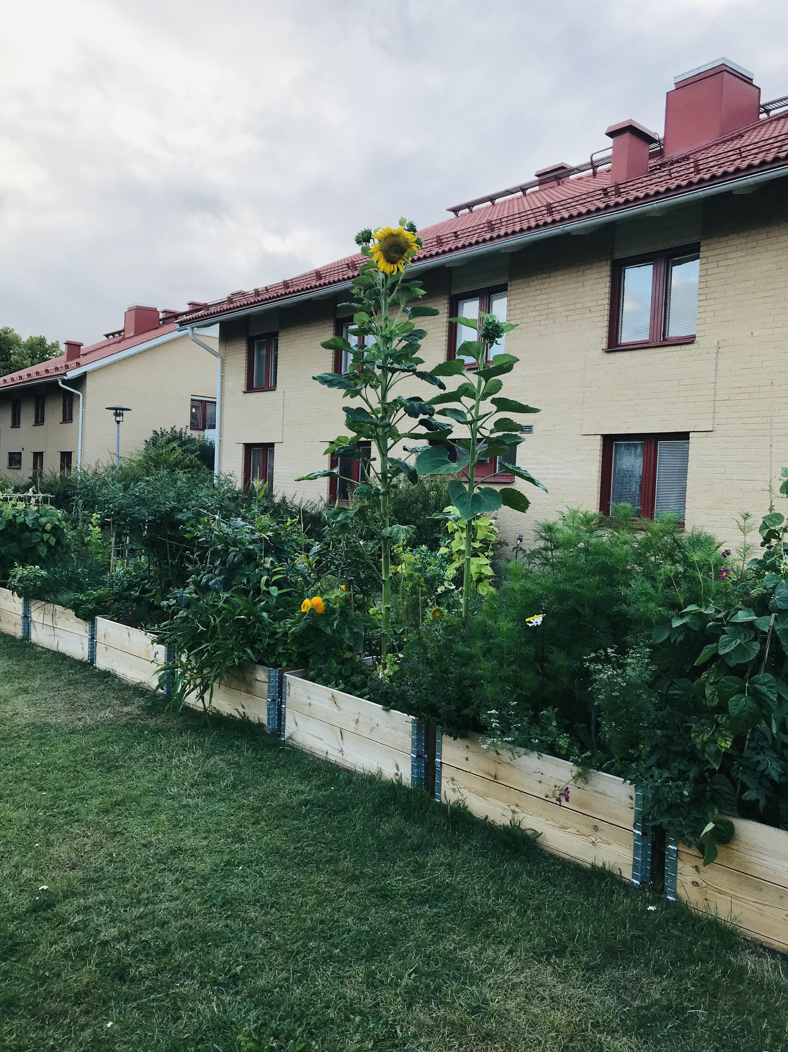

Ef –aug/sept 2021

EF /sept 2021 (1)